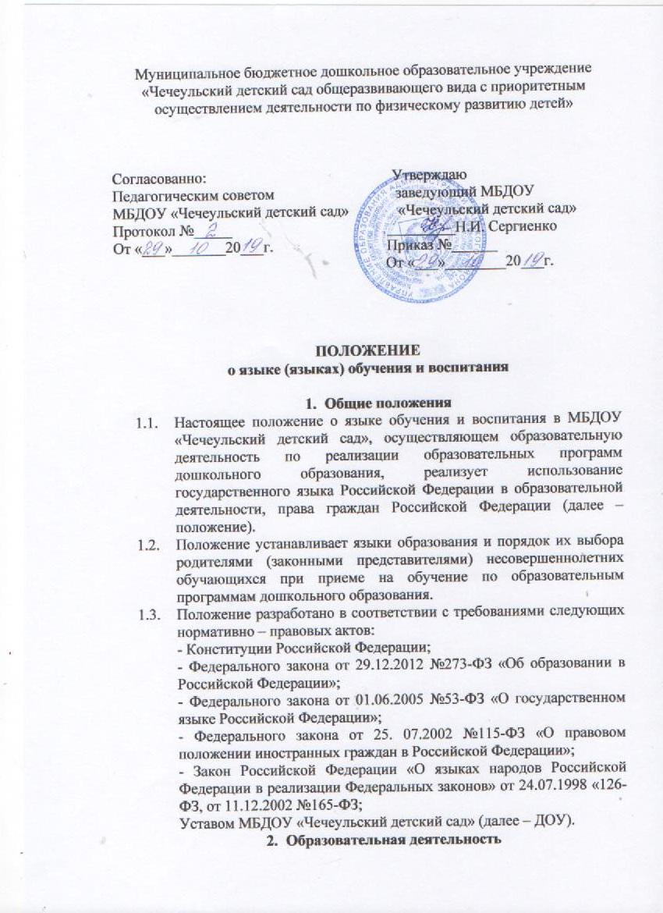
  - Образовательная деятельность в ДОУ осуществляется на государственном языке Российской Федерации – русском.
  - Освоение основ русского языка (в том числе основ грамоты русского языка) осуществляется в соответствии с ФГОС ДО.
  - Воспитанники ДОУ имеют право на изучение родного языка из числа народов Российской Федерации в пределах возможностей системы образования ДОУ и в порядке, установленном законодательством об образовании.
  - Воспитанники ДОУ имеют право на получение образования на родном языке из числа народов Российской Федерации в пределах возможностей системы образования ДОУ в соответствии с ФГОС ДО.
  - Воспитанники ДОУ имеют право на получение образования на иностранном языке в соответствии с образовательной программой и в порядке, установленном законодательством об образовании и локальными нормативными актами ДОУ.
  - Изучение родного языка из народов Российской Федерации, в рамках имеющих государственную аккредитацию образовательных программ, осуществляется в соответствии с федеральными государственными образовательными стандартами.
- Заключительные положения
  - Положение доводиться до сведения работников на педагогическом совете.
  - Настоящее положение вступает в силу с момента издания приказа, заведующего МБДОУ «Чечеульский детский сад» «Об утверждении «Положения о языке (языках) образования в МБДОУ «Чечеульский детский сад» и действует до принятия нового положения.
  - Настоящее Положение может изменяться, дополняться. С момента регистрации новой редакции Положения предыдущая редакция утрачивает силу.

